

**Регулярные перевозки пассажиров и багажа по межмуниципальным маршрутам**

Всего на автомобильном и городском наземном электрическом транспорте общего пользования на территории Чувашской Республики перевозки осуществляют 128 перевозчиков, в том числе 1 государственное троллейбусное предприятие, по 447 маршрутам. Для осуществления перевозок задействован 1121 автобус и 279 троллейбусов.

По межмуниципальным маршрутам перевозки осуществляют 69 перевозчиков, в том числе 17 транспортных организаций и 52 индивидуальных предпринимателя. В межмуниципальном сообщении перевозки осуществляются по 251 маршруту, в том числе по 32 маршрутам перевозки осуществляются по регулируемым тарифам. В перевозках на межмуниципальных маршрутах задействовано 685 автобусов.

Перевозки по муниципальным маршрутам организованы на территории 18 муниципалитетов из 26, в том числе на территории 7 муниципалитетов действуют регулируемые тарифы на перевозки.

За 2022 год автомобильным транспортом в Чувашской Республике перевезено 93,4 млн. человек (за 2021 год – 103,2 млн. человек).

За 2022 год троллейбусами перевезено 48,2 млн. человек (за 2021 год – 47,55 млн. человек). 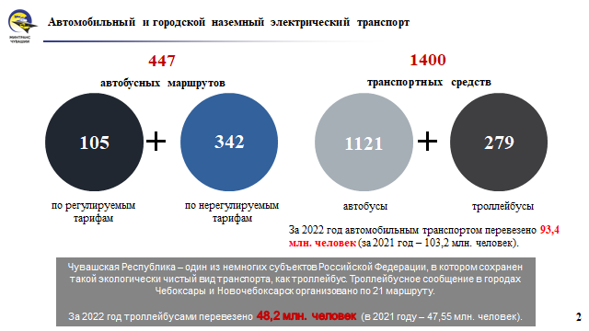

В последние годы наблюдается сокращение пассажиропотока на межмуниципальных маршрутах автомобильного транспорта, следующих до сельских населенных пунктов, а также на муниципальных маршрутах муниципальных округов Чувашской Республики, расположенных на удалении от столицы Чувашской Республики. Низкий пассажиропоток на маршрутах приводит к сокращению количества рейсов на маршрутах и отказу перевозчиков от осуществления перевозок по отдельным маршрутам. Как следствие, нарушается транспортная доступность населенных пунктов и социально-значимых объектов (медицинских учреждений, учреждений социально-бытового обслуживания населения и др.) в сельской местности.

Снижение пассажиропотока влечет за собой сокращение количества рейсов на регулярных автобусных маршрутах. А сокращение регулярных рейсов приводит к росту нелегальных перевозчиков, осуществляющих перевозки легковым транспортом. Нелегальные перевозчики завлекают пассажиров низкой ценой и высокой скоростью перевозки по сравнению с регулярными автобусными маршрутами. Выходом из указанной ситуации видится переход на регулируемый тариф на всех межмуниципальных и муниципальных маршрутах в Чувашской Республике. Переход на регулируемый тариф позволит сохранить транспортную доступность населенных пунктов и социально-значимых объектов на территории Чувашской Республики, обеспечит выполнение расписания на маршрутах регулярных перевозок.

Следует отметить, что все районные центры муниципальных округов Чувашской Республики имеют ежедневное транспортное сообщение со столицей республики - г. Чебоксары.

**Кроме этого, организована перевозка пассажиров по регулируемым тарифам по 32 межмуниципальным маршрутам, в том числе 15 - в Шумерлинском муниципальном округе, 13 – в Алатырском муниципальном округе, 2 в Канашском муниципальном округе, 2 – в Чебоксарском муниципальном округе. Годовой объем финансирования из республиканского бюджета Чувашской Республики составляет в сумме 74,8 млн. рублей.**

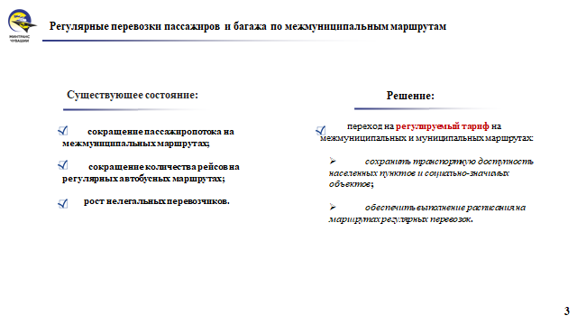

Работа по переходу на регулируемые тарифы начата в Чебоксарской городской агломерации. Законом Чувашской Республики от 21 декабря 2022 г. № 124 полномочия по организации транспортного обслуживания населения на муниципальных маршрутов городов Чебоксары и Новочебоксарск с 1 января 2024 г. передаются от администраций городов Чебоксары и Новочебоксарск Кабинету Министров Чувашской Республики.

В текущем году создан государственный перевозчик ГУП Чувашской Республики «Чувашское транспортное управление» Минтранса Чувашии. Государственный перевозчик создан на базе муниципальных троллейбусных предприятий городов Чебоксары и Новочебоксарск.

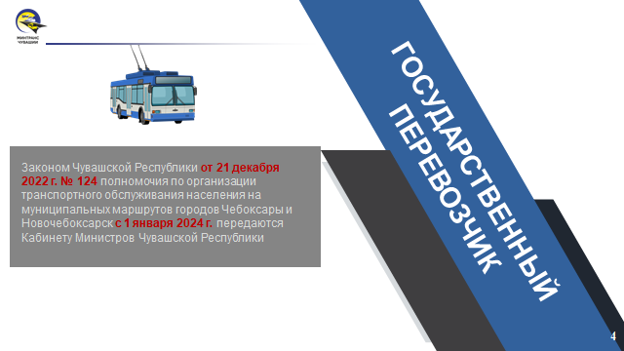

С передачей полномочий планируется создание единого перевозочного пространства Чебоксарской городской агломерации с установлением регулируемых тарифов на всех муниципальных маршрутах городов Чебоксары и Новочебоксарск и межмуниципальных маршрутов между городами. Установление регулируемых тарифов позволит внедрить единые проездные билеты для проезда в автобусах и троллейбусах, пересадочные абонементы, предоставляющие право бесплатной пересадки с одного маршрута на другой в течение определенного периода времени (60-90 минут) с момента оплаты первой поездки.

Кроме того, планируется изменение маршрутной сети в целях исключения дублирования муниципальных и межмуниципальных маршрутов. В период 2023 – 2024 годов государственному перевозчику планируется приобрести 153 троллейбуса и 47 автобусов.

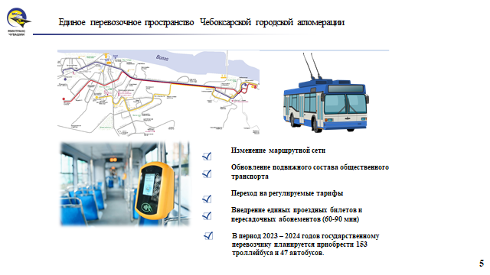

Первый этап изменений маршрутной сети планируется осуществить на муниципальных маршрутах г. Новочебоксарска в 4 квартале 2023 г. по истечению сроков действия правоустанавливающих документов на право осуществления перевозок по муниципальным маршрутам. Кроме того, в целях решения проблемы транспортной доступности между городами Чебоксары и Новочебоксарск на первом этапе планируется открытие межмуниципальных троллейбусных маршрутов сообщением «Чебоксары – Новочебоксарск».

2 этап: В г. Чебоксары продолжают действовать муниципальные контракты на перевозки, изменение маршрутной сети г. Чебоксары откладывается до окончания сроков действия заключенных контрактов. На муниципальной маршрутной сети г. Чебоксары первые изменения запланированы в 2024 году.

**На последующих этапах** планируются изменения муниципальных и межмуниципальных маршрутов Мариинско-Посадского, Моргаушского, Цивильского и Чебоксарского муниципальных округов.

Итогом проводимой работы должна стать единая маршрутная сеть Чебоксарской городской агломерации, которую будет обслуживать подвижной состав, соответствующий единым экологическим требованиям, единым требованиям к оснащению подвижного состава оборудованием для перевозки инвалидов и другим требованиям для повышения качества и безопасности пассажирских перевозок.

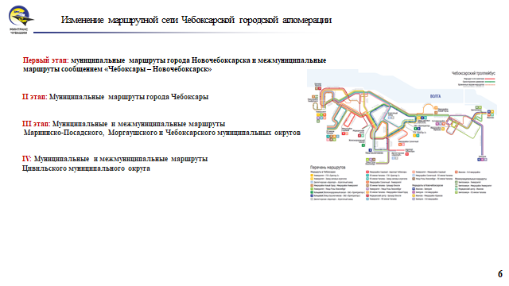

Информация

по межмуниципальным маршрутам, соединяющим районные центры муниципальных округов со столицей республики – г. Чебоксары

|  |  |  |  |  |  |  |
| --- | --- | --- | --- | --- | --- | --- |
| № пп | Наименование,  № маршрута | Наименование остановочного пункта в районном центре | Количество автобусов, класс автобусов | Количество рейсов в день | | |
| С начального пункта | С конечного пункта | |
| 1 | №178 "Вурнары (ДКП пгт Вурнары) – Аликово (ДКП с. Аликово) | ДКП с. Аликово | 1 автобуса малого класса | Ежедневно: 6-00, 9-15, 14-00 | | Ежедневно: 7-20, 10-20, 16-30 |
| 2 | №520 Чебоксары (АВ «Пригородный») – Аликово (ДКП с. Аликово) | 6 автобусов малого класса | "ежедневно:  06-00, 07-00, 08-20, 09-40, 10-25, 11-10, 12-45, 15-00, 15-35, 16-00, 16-50, 17-25" | | "ежедневно:  07-00, 08-00, 09-15, 09-45, 12-20, 13-00, 13-30, 14-20, 14-55, 16-55, 17-15, 18-20" |
| 3 | №661 "Чебоксары  (АВ «Пригородный») – Большое Ямашево" | 1 автобус малого класса | "ежедневно: 06-30, 11-45, 16-05;  четверг, пятница, суббота, воскресенье (4 -7 дням недели) | | ежедневно:09-15, 14-20, 18-25  четверг, пятница, суббота, воскресенье (4-7 дням недели) " |
| 4 | 734 Чебоксары (АВ «Пригородный») – Шумшеваши | 1 автобус малого класса | ежедневно:  06-30, 10-55, 15-20" | | ежедневно:  08-10, 12-55, 17-10" |
| 1 | №535 Чебоксары (АВ «Центральный») – Алатырь (ДКП г. Алатырь) | ДКП г. Алатырь | 7 автобусов малого класса | ежедневно: 06-10, 07-35, 11-00  ДКП с. Калинино: 07-36, 09-01, 12-26  ДКП г. Шумерля: 08-18, 09-43, 13-08  ДКП с. Порецкое: 08-58, 10-23, 13-48  " "  13-30, 14-01, 15-55, 16-30, 17-50" | | ежедневно:  "  06-00, 08-20, 09-40, 10-40, 12-10  " 12-30, 15-00, 17-30  ДКП с. Порецкое: 18-32, 16-02, 13-32  ДКП г. Шумерля: 19-11, 16-41, 14-11  ДКП с. Калинино: 19-54, 17-24, 14-54" |
| 1 | №543 "Чебоксары (АВ «Центральный») – Батырево (ДКП с. Батырево)  " | ДКП с. Батырево | 5 автобусов малого класса | "ежедневно:  из г.Чебокары: 07-14, 12-14, 16-10, 18-10;  из г. Канаш: 08-50, 13-50,17-45, 19-35;  из с.Комсомольское: 09-26, 14-26, 18-21, 20-17" ежедневно 11-01, 13-24 | | "ежедневно: из с. Батырево: 07-45, 13-00, 14-50, 15-30;  из с. Комсомольское: 08-12, 13-27, 15-17, 15-57;  из г.Канаш: 08-50, 14-09 15-56, 16-35" ежедневно 13-50, 16-05 |
| 2 | №639 Чебоксары (АВ «Центральный) – Большое Чеменево (Батыревский район) | 1 автобус малого класса | "ежедневно:  из Чебоксары: 11-20;  Канашский АВ : 12-45  ДКП с. Комсомольское: 13-15  ДКП с. Батырево: 13-45" | | "ежедневно:  из Большое Чеменево: 06-45  ДКП с. Батырево: 07-15  ДКП с. Комсомольское: 07-50  Канашский АВ: 08-19" |
| 3 | 546 "Шемурша (ДКП с. Шемурша) – Чебоксары (АВ «Центральный»)  " | 2 автобуса малого класса | "из с. Шемурша:  06-30 (по 1-6 дням недели);  воскресенье - 11-00  ежедневно - 15-30" | | "из г.Чебоксары ежедневно:  11-57, 15-01" |
| 4 | №671Бахтигильдино – Батырево (ДКП с. Батырево) – Чебоксары (АВ «Центральный») | 1 автобус малого класса | "из Батырево ежедневно: 05-40  из Бахтигильдино ежедневно: 06-45" | | из г. Чебоксары ежедневно: 11-45 |
| 5 | №583 Чебоксары (АВ «Центральный») – Яманчурино | 1 автобус малого класса | " ежедневно:  из г. Чебоксары: 14-17  Канаш (Канашский АВ): 15-42  ДКП с.Батырево: 16-40" | | ежедневно:  из Яманчурино: 07-20  ДКП с.Батырево: 08-45  Канаш (Канашский АВ): 09-49" |
| 1 | №178 "Вурнары (ДКП пгт Вурнары) – Аликово (ДКП с. Аликово)" | ДКП пгт Вурнары | 1 автобус малого класса | 6-00, 9-15, 14-00 | | 7-20, 10-20, 16-30 |
| 2 | №521 Чебоксары (АВ «Центральный») – Вурнары (ДКП пгт Вурнары) | 13 автобусов малого класса | 06-28, 07-58, 09-32, 10-10, 12-15, 12-35, 13-06, 13-25, 13-41, 15-30, 16-48, 17-47, 17-59, 18-49;  19-17 (5,6,7 дни недели)"  ежедневно: 08-30, 14-50 по 5,6,7: 10-35, 17-20  06-00, 07-18, 09-00, 12-00, 13-30, 15-00 ежедневно с Центрального АВ: 06-40, 07-40, 10-55, 14-00, 14-28, 16-30, 18-30 | | 06-30, 08-05, 09-15, 09-35, 09-55, 10-25, 12-30, 13-50, 15-25, 15-42, 15-55, 16-35, 16-55, 17-50;  16-15 (5,6,7 дни недели)" ежедневно: 11-30, 17-05 по 5,6,7: 07-50, 14-10 с Центрального АВ ежедневно 09-08, 10-25, 11-30, 15-10, 16-04, 17-11 ежедневно из Вурнар: 06-10, 06-40, 08-20, 11-00, 14-30, 16-10, 17-20 |
| 3 | №689 Чебоксары (АВ «Центральный») – Хирпоси | 3 автобуса малого класса | "ежедневно:  из Чебоксары: 06-05, 14-14  ДКП с. Калинино: 07-41, 15-50  ДКП п.Вурнары: 08-07, 16-16"  ежедневно:  из Чебоксары: 08-55, 16-34  ДКП с.Калинино: 10-24, 18-03  из Чебоксары ежедневно:  07-19, 13-57 | | "ежедневно:  из Хирпоси: 08-50, 17-05  ДКП п. Вурнары: 09-20, 17-40  ДКП с.Калинино: 09-45, 18-05"  ежедневно:  из Хирпоси: 06-10, 14-00  ДКП с. Калинино: 06-10, 14-00  из Хирпоси ежедневно:  10-10, 16-50 |
| 1 | №540 Чебоксары (АВ «Центральный») – Киря | ДКП п. Ибреси | 1 автобус малого класса | "ежедневно:  из г. Чебоксары: 12-35;  Канашский автовокзал: 14-03;  ДКП Ибреси: 14-45" | | "ежедневно:  из п. Киря: 08-10;  ДКП п. Ибреси: 09-10;  Канашский автовокзал: 10-05" |
| 2 | №541 Чебоксары (АВ «Центральный») – Ибреси (ДКП п. Ибреси) через пгт Вурнары | 6 автобусов малого класса | "ежедневно:  06-52, 07-59, 09-35, 09-35, 11-03, 12 -19, 13-26, 14 - 05, 15-43, 16-59, 18-11 (кроме субботы);  в субботу 06-18" | | "ежедневно:  06-00, 08-00, 09-45, 11-00, 12-10, 13-37, 15-00, 16-10, 17-20, 18-20 (кроме субботы);  в субботу 09-00" |
| 3 | 139 "Канаш (Канашский автовокзал) – Айбечи – Ибреси (ДКП п. Ибреси)" | 1 автобус среднего класса | 5-55, 8-38, 12-09,16-10 | | 6-50, 10-43, 14-30, 17-05 |
| 4 | №228 Канаш (Канашский автовокзал) – Ибреси (ДКП п. Ибреси) | 1 автобус малого класса | 06-20, 10-45, 14-20 | | 07-45, 12-10, 17-00 |
| 1 | №104/1 "Вурнары (ДКП  пгт Вурнары) – Канаш (Канашский  автовокзал) через д. Ойкас-Кибеки" | г. Канаш | 1 автобус среднего класса | 06-55, 10-20, 15-00 | | 08-41, 13-03, 17-21 |
| 2 | 177 Канаш (Канашский автовокзал) – Цивильск (ДКП г. Цивильск) через д. Тюлькой - АВ "Центральный" (г. Чебоксары) | 1 автобус малого класса | ежедневно: 08-00, 15-20 | | ежедневно: 10-00, 17-30 |
| 3 | №511 Чебоксары (АВ «Центральный») – Канаш (Канашский автовокзал) | 10 автобусов малого класса | "ежедневно:  06-10, 06-40, 07-49, 08-30, 09-15, 10-05, 10-45, 10-56, 11-10, 11-47, 13-05, 13-20, 13-45, 14-10, 14-23, 14-38, 15-00, 15-10, 15-51, 16-22, 17-55, 18-45, 19-20, 19-35" | | "ежедневно:  06-25, 06-35, 07-12, 07-27, 08-21, 08-30, 08-58, 09-25, 10-05, 10-42, 11-20, 11-40, 12-09, 12-20, 12-33, 13-06, 13-30, 14-14, 14-37, 15-55, 16-17, 16-45, 18-10, 18-50" |
| 4 | №511-э Чебоксары (АВ «Центральный») – Канаш (Канашский автовокзал) | 10 автобусов малого класса | ежедневно: 05-30, 05-45, 06-25, 07-00, 07-28, 08-15, 08-46, 09-00, 09-40, 09-53, 10-20, 10-32, 11-21, 11-36, 11-58, 12-10, 12-24, 12-38, 12-53, 13-58, 14-48, 15-20, 15-38, 16-10, 16-45, 17-00, 17-15, 17-40, 18-25, 19-15, 19-50 | | "ежедневно :  05-35, 05-50, 06-10, 06-45, 06-59, 07-37, 07-55, 08-10, 08-40, 09-10, 09-46, 10-16, 10-29, 11-05, 11-59, 12-55, 13-53, 14-06, 14-25, 14-50, 15-24, 15-41, 16-05, 16-30, 16-56, 17-25, 17-39, 18-30, 19-12, 19-35  " |
| 5 | №534 Чебоксары (АВ «Центральный») – Яльчики (ДКП с. Яльчики) | г. Канаш, ДКП с. Комсомольское | 1 автобус малого класса | ежедневно 05-40, 07-49, 12-39, 14-08, 15-07 | | ежедневно 06-00, 11-20, 11-50, 16-20, 18-05 |
| 6 | 538 Чебоксары (АВ «Центральный») – Янтиково (ДКП с. Янтиково) | г. Канаш,  ДКП с. Янтиково | 3 автобуса малого класса | " ежедневно:  из г. Чебоксары:  06-18, 11-35, 14-32, 18-01  из г. Канаш: 08-04, 13-25, 16-20, 19-50" | | "ежедневно:  из с. Янтиково:  07-00, 08-55, 14-15, 17-10  из г. Канаш: 07-41, 09-34, 14-55, 17-49" |
| 7 | №540 Чебоксары (АВ «Центральный») – Киря | г. Канаш,  ДКП п. Ибреси | 1 автобус малого класса | "ежедневно:  из г. Чебоксары: 12-35;  Канашский автовокзал: 14-03;  ДКП Ибреси: 14-45" | | "ежедневно:  из п. Киря: 08-10;  ДКП п. Ибреси: 09-10;  Канашский автовокзал: 10-05" |
| 8 | №542 "Чебоксары (АВ «Центральный») – Комсомольское (ДКП  с. Комсомольское)" | г. Канаш,  ДКП с. Комсомольское | 2 автобуса малого класса | 5-45, 6-48, 10-35, 12-46 | | 08-10, 9-25, 12-50, 15-20 |
| 9 | №543 "Чебоксары (АВ «Центральный») – Батырево (ДКП с. Батырево)  " | г. Канаш,  ДКП с. Батырево | 5 автобусов малого класса | "ежедневно:  из г.Чебоксары: 07-14, 12-14, 16-10, 18-10;  из г. Канаш: 08-50, 13-50,17-45, 19-35;  из с.Комсомольское: 09-26, 14-26, 18-21, 20-17" ежедневно 11-01, 13-24 | | "ежедневно:  из с. Батырево: 07-45, 13-00, 14-50, 15-30;  из с. Комсомольское: 08-12, 13-27, 15-17, 15-57;  из г.Канаш: 08-50, 14-09 15-56, 16-35" ежедневно 13-50, 16-05 |
| 10 | №544 Новочелны-Сюрбеево – Чебоксары (АВ «Центральный») | г. Канаш,  ДКП. с. Комсомольское | 1 автобус малого класса | из Н.Ч Сюрбеево:  05-40, 12-40, 17-20  ДКП с. Комсомольское: 06-05, 13-05, 15-56" | | 08-47, 13-52, 15-49  ДКП с. Комсомольское: 10-54, 17-53, 17-45" |
| 11 | №545 "Юманзары - Чебоксары (АВ ""Центральный"") | г. Канаш | 1 автобус малого класса | "из Юманзары ежедневно:  11-10, 16-25;  из г. Канаш: 11-51, 17-04" | | "ежедневно:  14-17, 18-55  из г. Канаш на Юманзары: 10-40, 15-50, 20-20" |
| 12 | №546 "Шемурша (ДКП с. Шемурша) – Чебоксары (АВ «Центральный»)  " | г. Канаш, ДКП с. Батырево, ДКП с. Комсомольское, ДКП с. Шемурша | 2 автобуса малого класса | "из с. Шемурша:  06-30 (по 1-6 дням недели);  воскресенье - 11-00  ежедневно - 15-30 | | "из г.Чебоксары ежедневно:  11-57, 15-01" |
| 13 | №561 Чебоксары (АВ «Центральный») – Асаново | г. Канаш,  ДКП с. Комсомольское | 1 автобус малого класса | ежедневно с Центрального АВ: 15-30 | | ежедневно из Асаново: 06-30 |
| 14 | №583 Чебоксары (АВ «Центральный») – Яманчурино | г. Канаш,  ДКП с. Батырево | 1 автобус малого класса | " ежедневно:  из г. Чебоксары: 14-17  Канаш (Канашский АВ): 15-42  ДКП с.Батырево: 16-40" | | ежедневно:  из Яманчурино: 07-20  ДКП с.Батырево: 08-45  Канаш (Канашский АВ): 09-49" |
| 15 | №601 Чебоксары (АВ «Центральный») – Нижние Бюртли-Шигали | г. Канаш,  ДКП с. Комсомольское  г. Канаш,  ДКП с. Комсомольское | 1 автобус малого класса | "из Нижние Бюртли-Шигали ежедневно: 11-30  ДКП с. Комсомольское: 12-05  Канаш (Канашский АВ): 12-45" | | "из Чебоксары ежедневно: 15-09  Канаш (Канашский АВ): 16-45  ДКП с. Комсомольское: 17-25" |
| 16 | №626 Чебоксары (АВ «Центральный») – Новые Мураты | 3 автобуса малого класа | ежедневно: 07-15, 14-43  ежедневно: 13-28  ежедневно:  08-28, 09-28, 15-05, 16-28" | | ежедневно: 10-55, 18-00 ежедневно: 07-50  ежедневно:  05-50, 11-15, 13-20, 18-10" |
| 17 | №633 Чебоксары (АВ «Центральный») – Полевой Сундырь | 1 автобус малого класса | "ежедневно:  07-34, 14-29, 18-30" | | "ежедневно:  09-30, 10-41, 17-36" |
| 18 | №639 Чебоксары (АВ «Центральный») – Большое Чеменево (Батыревский муниципальный округ) | г. Канаш, ДКП с. Батырево, ДКП с. Комсомольское | 1 автобус малого класса | "ежедневно:  из Чебоксары: 11-20;  Канашский АВ : 12-45  ДКП с. Комсомольское: 13-15  ДКП с. Батырево: 13-45" | | "ежедневно:  из Большое Чеменево: 06-45  ДКП с. Батырево: 07-15  ДКП с. Комсомольское: 07-50  Канашский АВ: 08-19" |
| 19 | №653 Новые Шимкусы – Яльчики (ДКП с Яльчики) – Комсомольское (ДКП с. Комсомольское) – Чебоксары (АВ «Центральный») | г. Канаш, ДКП с. Яльчики, ДКП с. Комсомольское | 1 автобус малого класса | ежедневно: 05-15  ежедневно из Нижние Шимкусы :  06-00  ДКП с. Яльчики: 06-30  ДКП с. Комсомольское: 07-05  Канашский АВ: 07-40 | | ежедневно: 13-01  ежедневно из Чебоксары :  10-45  Канашский АВ: 12-10  ДКП с. Комсомольское: 12-49  ДКП с. Яльчики: 13-25" |
| 20 | №671 Бахтигильдино – Батырево (ДКП с. Батырево) – Чебоксары (АВ «Центральный») | г. Канаш, ДКП с. Батырево, ДКП с. Комсомольское | 1 автобус малого класса | "из Батырево ежедневно: 05-40  из Бахтигильдино ежедневно: 06-45" | | из г. Чебоксары ежедневно: 11-45 |
| 21 | №697 Чепкас-Никольское – Чебоксары (АВ «Центральный») | г. Канаш, ДКП с. Батырево, ДКП с. Комсомольское | 1 автобус малого класса | "из Чепкас-Никольское ежедневно:  05-40, 10-20" | | "из г. Чебоксары ежедневно:  13-30, 14-45" |
| 22 | №703 Чебоксары (АВ «Центральный») – Старое Арланово | г. Канаш, ДКП с. Яльчики, ДКП с. Комсомольское | 3 автобуса малого класса | ежедневно 08-48, 15-31, с понедельника по субботу 16-22, воскресенье - 16-22 | | ежедневно 08-40, 13-00, с понедельника по субботу 07-15, воскресенье - 11-50 |
| 23 | №735 "Нижнее Атыково (Батыревский муниципальный округ) - Чебоксары (АВ Центральный") | г. Канаш, ДКП с. Комсомольское | 1 автобус малого класса | "из Н.Атыково:  ежедневно:  06-15, 13-15  ДКП с.Комсомольское: 07-15, 14-10 | | "ежедневно с Центрального АВ Чебоксары:  10-17, 17-01  ДКП с. Комсомольское: 12-15, 19-08 |
| 1 | 516 Чебоксары (АВ "Пригородный") - Карачево - Козловка (ДКП г. Козловка)  Чебоксары (АВ «Пригородный») – Козловка (ДКП г. Козловка) | ДКП г.Козловка | 6 автобусов малого класса | 06-25, 08-00, 09-46, 10-45, 12-50, 13-35, 14-57, 17-15, 18-40    5-40, 7-05, 9-15, 10-15, 14-05, 15-26, 16-21, 16-52 | | 05-40, 07-05, 09-50, 11-30, 12-45, 14-00, 14-50, 15-30, 16-40  6-00,7-40, 8-55, 12-20, 14-15, 16-00, 17-45 |
| 1 | №121 Чебоксары (АВ «Пригородный») – Красноармейское (ДКП с. Красноармейское) | ДКП с. Красноармейское | 4 автобуса малого класса | 06-10, 10-00, 16-05  07-45, 09-30, 11-40, 12-40, 14-35, 15-40, 18-00, 18-45"  06-30, 07-09, 08-59, 10-44, 12-05, 13-22, 13-50, 14-59, 16-30, 17-10    05-42, 8-15, 11-00, 14-15" | | 07-50, 11-40, 17-40  06-20, 07-35, 10-10, 11-10, 13-10, 14-15, 16-30, 17-20"  08-10, 08-50, 10-50, 12-40, 13-35, 15-00, 16-00, 17-00, 18-00, 18-30    07-00, 9-30, 12-30, 15-30" |
| 2 | №560 Чебоксары (АВ «Пригородный») – Досаево | 3 автобуса малого класса | 06-30, 07-50, 09-40, 13-49; 16-11 (пт., сб., вс.) | | "08-15, 09-45, 11-25, 15-35;  18-00 (пт., сб., вс.) |
| 1 | 113 Шумерля (ДКП г. Шумерля) – Штанаши | г. Шумерля, ДКП с. Красные Четаи | 1 автобус малого класса | 5-10, 10-50, 16-00 | | 6-30, 12-10, 17-20 |
| 2 | 108 Шумерля (ДКП г. Шумерля) – Красные Четаи (ДКП с. Красные Четаи) | 1 автобус малого класса | " 8-45, 17-25 | | 10-20, 18-35" |
| 3 | №117 "Шумерля (ДКП г. Шумерля) - Красные Четаи (ДКП с. Красные Четаи) - Шоля" | 1 автобус малого класса | 6-50, 9-15, 12-10 | | 8-20, 10-20, 13-20 |
| 4 | 120 Шумерля (ДКП г. Шумерля) – Новые Атаи – Кузнечная | 1 автобус малого класса | 7-40, 13-10, 16-45 | | 9-20, 14-50, 18-25 |
| 5 | №533Чебоксары («Пригородный автовокзал г. Чебоксары») – Красные Четаи (ДКП с. Красные Четаи) | ДКП с. Красные Четаи | 3 автобуса малого класса | "из г Чебоксары:  ежедневно:  07-21, 08-23, 10-21, 13-18, 14-47, 17-12" | | "ДКП с. Красные Четаи:  ежедневно:  07-20, 10-30, 11-30, 14-20, 16-15, 17-30" |
| 6 | 630 Ядрин (ДКП г. Ядрин) - Шумерля (ДКП г. Шумерля) | ДКП г. Ядрин, ДКП г. Шумерля, ДКП с. Красные Четаи | 1 автобус малого класса | ДКП г. Ядрин:  ежедневно 07-40, 11-15, 16-45 " | | ДКП г. Шумерля:  ежедневно 6-10, 9-40, 14-00, 18-10" |
| 7 | №714 "Чебоксары («Роща») – Красные Четаи (ДКП с. Красные Четаи)" | ДКП с. Красные Четаи | 1 автобус малого класса | "из г. Чебоксары ежедневно:  08-50, 15-30" | | "из Красные Четаи ежедневно:  06-50, 13-05" |
| 8 | №753 "Чебоксары (АВ ""Пригородный) - Красные Четаи (ДКП с. Красные Четаи) через Аликово  " | ДКП с. Красные Четаи,  ДКП с. Аликово | 4 автобуса малого класса | "ежедневно: 6-13, 6-41, 7-30, 10-40, 12-16,  13-00, 14-08, 16-12 | | "ежедневно: 6-05, 9-05, 9-35, 10-40, 13-25,  15-22, 16-20, 17-00 |
| 1 | 108Новочебоксарск (ДКП г. Новочебоксарск) – Мариинский Посад (Детский парк) | ДКП г. Мариинский Посад | 1 автобус малого класса | 5-40, 7-30, 8-25, 15-40, 17-00, 17-50, 18-35, 19-30 | | 6-10, 6-45, 7-15, 9-35, 13-10, 14-05, 16-45, 17-35 |
| 2 | №113 Чебоксары (АВ «Пригородный») – Мариинский Посад (Детский парк) | 4 автобуса малого класса | 7-25, 8-00, 8-50, 10-25, 11-30, 12-50, 14-31, 15-30, 16-00, 17-45, 18-30, 19-10  05-45, 08-05, 08-50, 10-05, 12-50, 13-00, 16-45, 17-00 | | 6-15, 6-45, 7-15, 9-00, 9-40, 10-15, 12-15, 13-30, 14-15, 16-00, 17-10, 17-40  06-00, 07-10, 10-45, 11-25, 14-30, 15-00, 18-25, 18-30 |
| 3 | №222-т "Новочебоксарск (ДКП г. Новочебоксарск) - Новинское" | 5 автобусов малого класса | г. Новочебоксарск (ДКП): 06-40, 07-05, 07-50, 08-45, 09-35, 10-25, 11-09, 11-35, 12-15, 13-10, 13-40, 14-32, 15-15, 16-05, 16-35, 17-20, 18-05 " | | Новинское: 07-45, 08-20, 08-50, 09-50, 10-35, 11-30, 12-05, 12-45, 13-35, 14-15, 14-50, 15-35, 16-15, 17-01, 17-50, 18-25, 18-59" |
| 4 | №236 "Новочебоксарск (ДКП г. Новочебоксарск) - Мариинский Посад (Спиртзавод)" | 1 автобус малого класса | 06-15, 09-05, 14-05, 17-40 | | "05-10, 07-25, 10-15, 15-15, 18-39 " |